Проект. Первый этап

Создание личного сайта и запуск на платформе Github Pages

Виктор Максимович Кадров

Содержание

# 1 Цель работы

Приобретение практических навыков создания статических сайтов при помощи Hugo. Работа с Github Pages

# 2 Задание

1. Создание репозитория на основе шаблона
2. Генерация файлов при помощи Hugo
3. Создание репозитория для использования Github Pages

# 3 Теоретическое введение

Hugo - это статический генератор веб-сайтов в формате HTML и CSS, написанный на Go. Он оптимизирован с точки зрения скорости, простоты использования и конфигурируемости. Hugo берет каталог с контентом и шаблонами и превращает их в полноценный HTML-сайт.

В качестве метаданных Hugo использует файлы Markdown с front matter, и вы можете запустить Hugo из любого каталога. Это хорошо работает для общих хостов и других систем, где у вас нет привилегированной учетной записи.

# 4 Выполнение лабораторной работы

## 4.1 Создание оcновного репозитория

Создаем репозиторий на основе шаблона в web-интерфейсе Github (рис. [1]). Копируем его на свой компьютер.

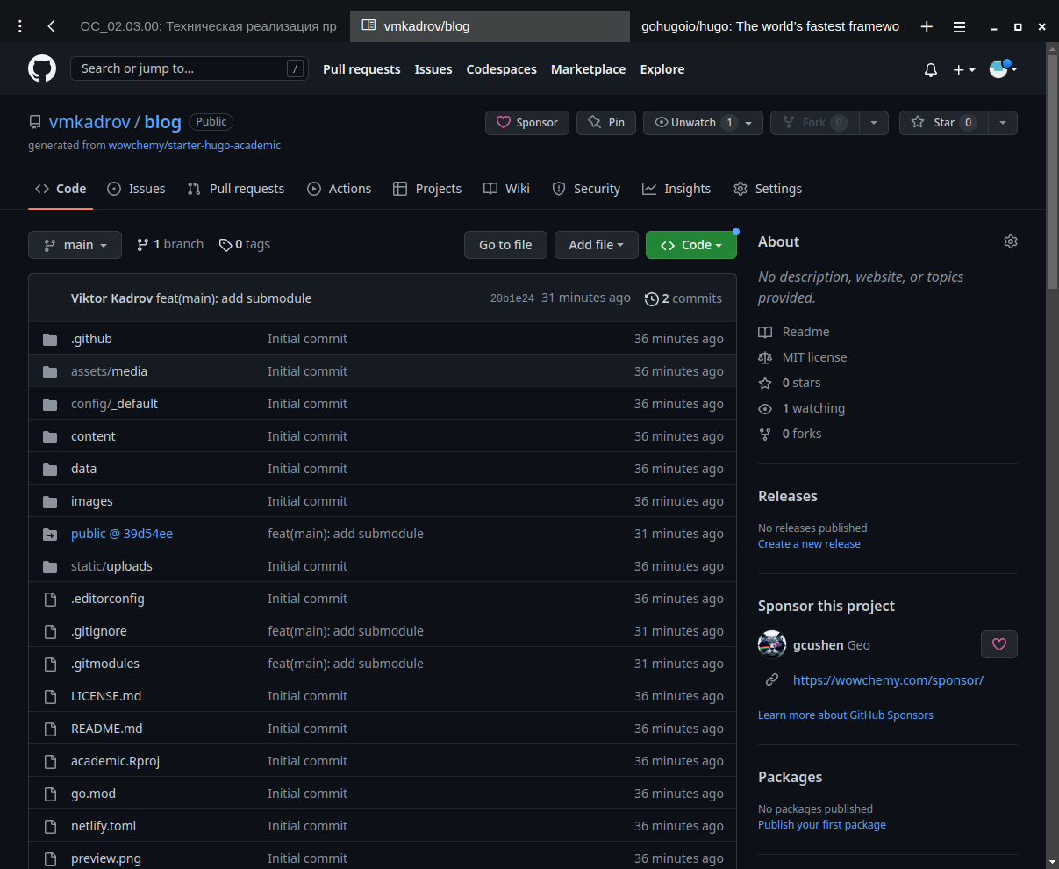

Figure 1: Создание папки

## 4.2 Генерация файлов

При помощи Hugo создаем необходимые файлы в папке blog/. Проверяем, что все было создано (рис. [2]).

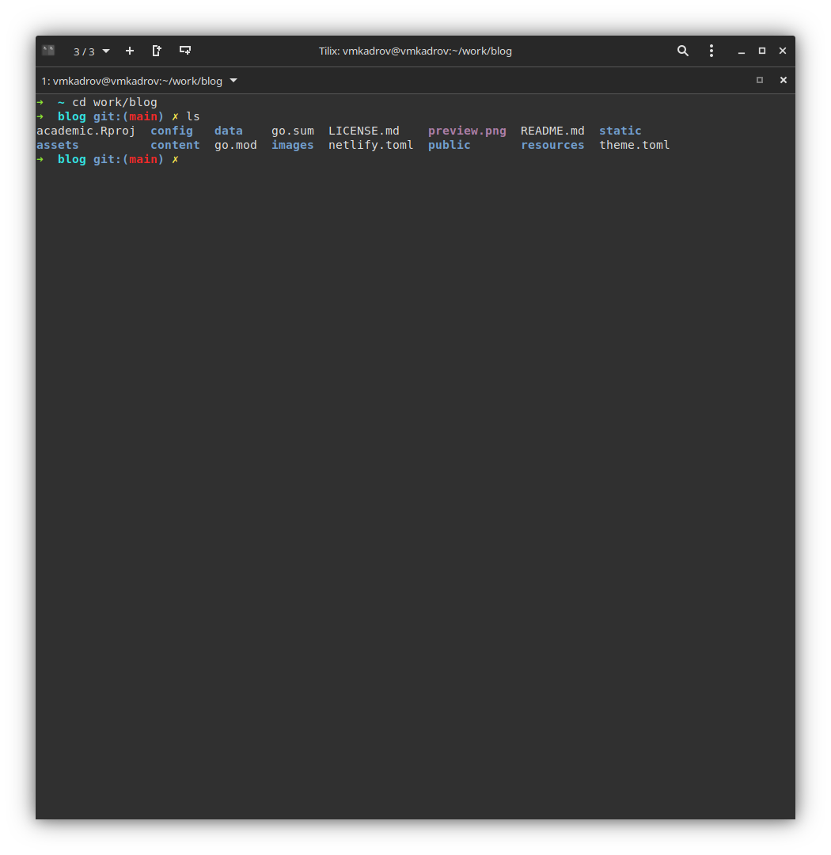

Figure 2: Новые директории

## 4.3 Создание странички на Github

Создаем новый репозиторий, где будут храниться наши страницы (рис. [3]).

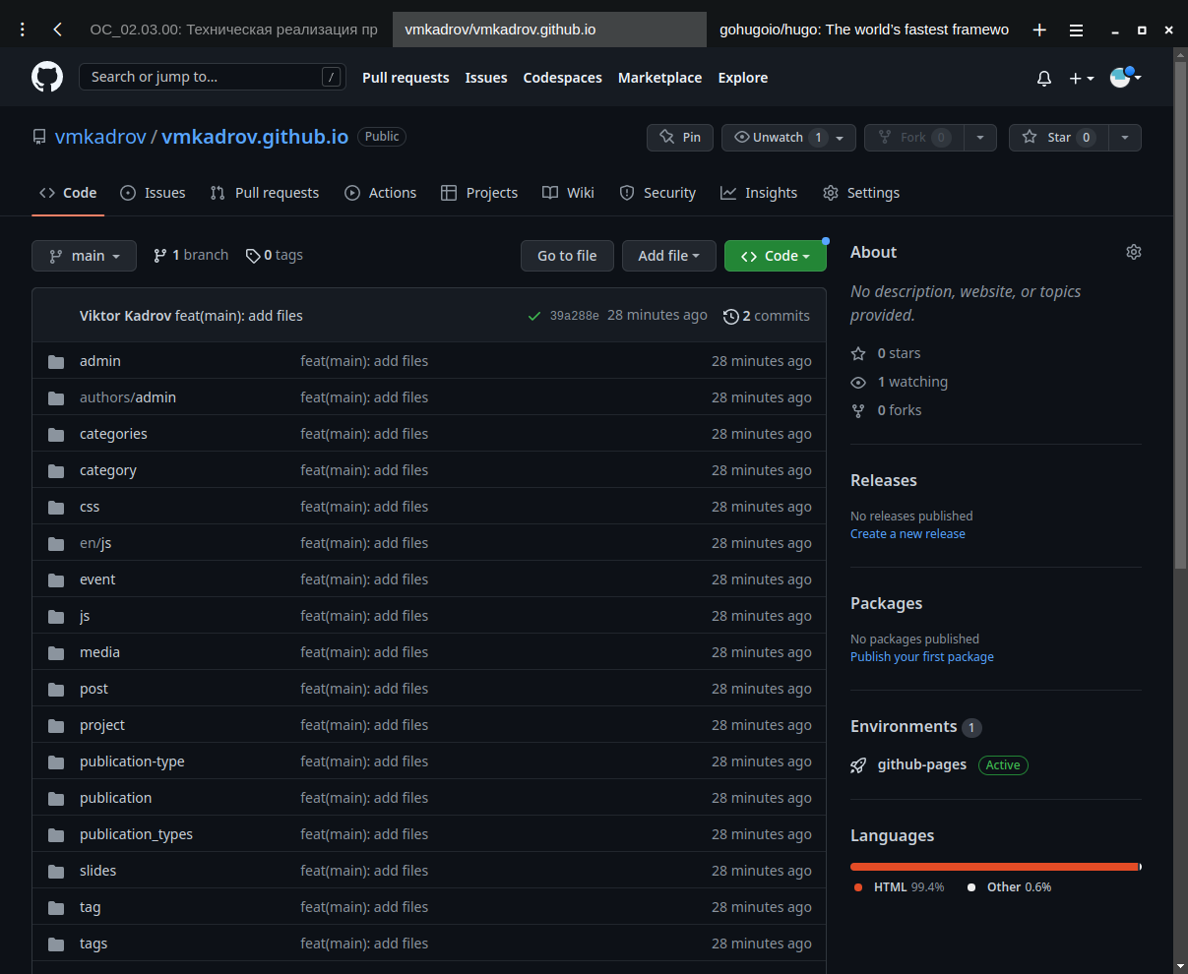

Figure 3: Создание доп. репозитория

# 5 Выводы

В ходе выполнения лабораторной работы были приобретены практические навыкы создания статических сайтов при помощи Hugo и работы с Github Pages.